成都体育学院2018年度奖品供应商采购项目询价文件
第一章 询价公告
一、项目基本情况
1、概况：鉴于学校每年的学生活动评优、教学竞赛评优、运动会等项目所需奖品较大，为了统筹管理、厉行节约，拟统一采购2018年度可用于奖品的货物及其供应商。
2、项目名称：成都体育学院2018年度奖品供应商采购。
3、项目编号：CTZC2018014。
4、采购方式：因目前校内一些学生活动已经开展，奖品需求紧急，故根据《成都体育学院校内采购管理实施管理细则及流程规定》，采取公开询价的方式采购。采购信息及评审结果等均在成都体育学院校园网信息公开栏http://xxgk.cdsu.edu.cn/上公布。
5、评审方式：最低价法。采购人从满足资质要求、采购需求、质量、服务且报价在控制价内的潜在供应商中选择报价最低的作为成交供应商。
二、供应商资质要求及资格证明材料
（一）资质要求
1、具有独立承担民事责任的能力。
2、具有良好的商业信誉和健全的财务会计制度。
3、具有履行合同所必须的设备和专业技术能力。
4、具有依法缴纳税收和社会保障资金的良好记录。
5、参加本次采购活动前三年内，在经营活动中没有重大违法记录（提供承诺函）。
6、法律、行政法规规定的其他条件。
（二）资格证明材料
1、营业执照副本复印件、税务登记证副本复印件、组织机构代码证副本复印件（如已实行三证合一的，提供有效的三证合一副本复印件即可）。
2、法定代表人授权书原件。
3、法定代表人及授权代表的有效身份证正反面复印件。
4、银行纳税回单或税务局出具的纳税证明或纳税发票，事业单位除外（2017年以来任意一个月）。
5、银行社保缴纳回单或社保局出具的社保交纳证明，事业单位除外（2017年以来任意一个月）。
6、响应文件第一项列明的《承诺函》。
所有证明材料须加盖单位公章（鲜章）。
三、其他事项
1、各投标供应商按照清单要求逐一报价，凡超过单项控制价的视为无效投标。因目前无法确定数量，故以各供应商投报的单价总和作为最终报价，报价最低的供应商为最终成交供应商。
2、响应文件正副本一式一份，密封并加盖公章；同时递交U盘电子文档（U盘上需贴单位名称）。为方便唱标，投标一览表须单独封装。无论成交与否，响应文件和电子文档均不退还。
3、询价文件领取：请到成都体育学院主页“信息公开栏”自行下载：http://xxgk.cdsu.edu.cn/。
4、报名及递交响应文件时间：报名时间：2018年4月12日上午8:30-9:00，地点：成都体育学院健康大楼A402，资产管理处；响应文件递交时间及递交地点：2018年4月12日上午9:00，成都体育学院健康大楼五楼会议室；接收人：成都体育学院资产管理处，刘老师。
5、开标时间：2018年4月12日上午9:10，开标地点：成都体育学院健康大楼五楼会议室。
6、采购具体内容见本采购项目《询价文件》。
7、本项目不收取报名费。
8、其他未尽事宜及咨询电话：028－85097065 刘老师。

- 投标人须知
1、适用范围
本招标文件仅适用于采购中所叙述项目的货物及服务采购。
2、定义
2.1“采购人”系指依法进行本次服务采购的成都体育学院。
2.2“投标人”系指报名参与投标，且已经提交或者准备提交本次响应文件的服务商或供货商。
3、合格的投标人
3.1具有独立承担民事责任的能力。
3.2具有良好的商业信誉和健全的财务会计制度。
3.3具有履行合同所必须的设备和专业技术能力。
3.4具有依法缴纳税收和社会保障资金的良好记录。
3.5参加本次政府采购活动前三年内，在经营活动中没有重大违法记录。
3.6法律、行政法规规定的其他条件。
以上条件需按照招标公告的供应商资质要求提供相应的证明材料。
4、投标费用及履约保证金
4.1无论投标过程中的程序和结果如何，投标人自行承担所有与参加投标有关的全部费用。
4.2中标人领取中标通知书后，需缴纳履约保证金5000元（人民币大写：伍仟圆整），并携履约保证金转账凭证（凭证上需备注成都体院奖品采购履约保证金）与采购方签订合同。（账户信息：户名：成都体育学院，开户行：建行成都青羊支行 ，账号：51001446436051506118，纳税人识别号：12510000400008116Y，地址：成都市武侯区体院路2号 ）。
5、投标标有限期
投标有效期60天。
6、响应文件的签署及规定
6.1响应文件正本和副本须打印并由投标人法定代表人或法人授权代表签署。
6.2除投标人对错处作必要修改外（修改处由法定代表人或法人授权代表签字方为有效），响应文件中不允许有加行、涂抹或改写。
6.3电报、电传、传真形式的投标概不接受。
7、响应文件和样品的密封及标记
7.1投标人应准备响应文件正本一份、副本1份，进行密封，并在封面上注明“正本”和“副本”字样，投标一览表须单独封装，一旦正本和副本有差异，以正本为准；封口处盖有投标单位公章。封皮上注明询价项目名称、投标人名称、地址、邮政编码、电话、联系人，在每一密封信封上并注明“于2018年4月12日上午9：00前不准启封”的字样。
7.2如果投标人未按上述要求密封及加写标记，采购人对响应文件的误投和提前启封概不负责。
8、招标文件的修改
8.1 投标截止时间三天以前的任何时候，无论出于何种原因，采购单位可对询价文件进行修改。
8.2 招标文件的修改将在成都体育学院官方网站上进行公布，投标人请自行关注。
8.3 为使投标人准备投标时有充分时间对询价文件的修改部分进行研究，采购单位可自行决定推迟投标截止时间。
9、提示：投标人应认真阅读询价文件的全部内容，在完全了解招标的内容、服务要求和文件格式后，编写投响应文件。如果没有按照询价文件要求提交全部响应文件或者资料，没有对询价文件的实质性要求和条件作出响应是投标人的风险，并可能导致该投标被拒绝。
10、评审结果
10.1 评审结束后，评审结果将在3个工作日内在成都体育学院官网http://xxgk.cdsu.edu.cn/进行公示。
10.2 投标人如对评审结果有质疑的，须在评审结果公告期内以书面形式向采购人提出，公告期结束后再提质疑的，采购人不予受理。采购人在收到书面质疑三个工作日内予以答复，投标人对答复情况不满的，可向采购人的纪检监察室反映（联系方式：85094470，张老师），如对结果仍不满的，可向采购人主管部门的监督机构反映。
第三章 采购需求
1、询价清单（此清单以附件形式挂在网上，可自行下载）
注：投标人对奖品询价清单须逐一报价，报价须为包括产品价值、税费、人工、运输等的综合费用，超过单项控制价的视为无效投标。
成都体育学院2018年奖品询价清单
序号 | 名称 | 品牌/型号 | 参数/规格 | 样图 | 单位 | 数量 | 控制价 | 报价 | 备注
1 | 安德诺卡美甲套装 | ANC901 | 产品尺寸：110*75*15.3cm 外箱尺寸：45*41*26cm | 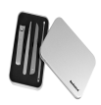 | 套 | 1 | 26
2 | 司顿弹跳轻量杯 | STY110W | 产品尺寸：6.6*6.4*22.7CM  彩盒尺寸：7*7*23CM | 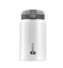 | 个 | 1 | 60
3 | 诺亚方舟-2， | 毛巾 | 34*74CM，白色，棕色 | 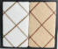 | 盒 | 1 | 95
4 | 普罗旺斯-2 | 毛巾 | 34*74CM，米色，蓝色 | 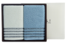 | 盒 | 1 | 39
5 | U型枕（绿色） | TDK1005-1 | 面料：100%聚酯纤维  填充：100%聚氨酯 |  | 个 | 1 | 40
6 | 记忆棉腰枕 | DZ-H697 | 32×34cm | 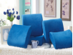 | 个 | 1 | 45
7 | 方形保鲜盒820ml | 艾格莱雅EP1003 | 820ML ×1 | 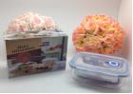 | 个 | 1 | 25
8 | 钢化玻璃碗+杯 | 艾格莱雅A-EP10+BX03/L2 | 820ml*1 450ML*1 | 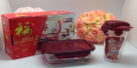 | 套 | 1 | 36
9 | 艾格莱雅布包套装 | A-EK1103/L2 | 820ml*2 | 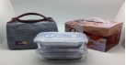 | 套 | 1 | 45
10 | 新水具系列 | BJH03-2/L5L，蓝色国度海洋水具五件套 | 90ML ×4 870ML ×1 | 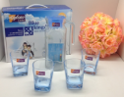 | 套 | 1 | 38
11 | 塑料多用按摩器 |  | 混色 | 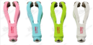 | 个 | 1 | 12
12 | 旅行三宝 | 085001，PVC植绒+PU+涤纶 | 灰色，14*12*1.5cm | 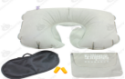 | 个 | 1 | 12
13 | 苹果安卓三合一USB，多功能充电线 | 产品编号801173 | 铝合金电子元件14.8*3.2cm | 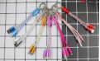 | 个 | 1 | 12
14 | 皮质椭圆U盾耳机数码收纳包 | 产品编号806028 | EVA材质，11*7.5*3cm | 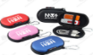 | 个 | 1 | 15
15 | 优质金属餐具三件套大号 |  | 混色 | 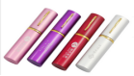 | 套 | 1 | 15
16 | 笑脸餐具两件套 |  | 混色 | 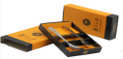 | 套 | 1 | 7
17 | 水杯 | 碧然德Fill&go | 蓝/粉，0.6L， 7.5×7.5×24.8 cm | 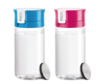 | 个 | 1 | 100
18 | 果汁机 | EGBR100 TOGO | 产品参数：240W Togo杯容量：600mL 包装尺寸：22×14×23cm | 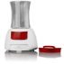 | 个 | 1 | 150
19 | 保温水壶四件套 | LF-B060 | 壶:2.0L ； 收纳桶：12.5x12.5x15.5cm；杯子：9x9x10.2cm | 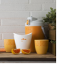 | 套 | 1 | 80
20 | 不锈钢真空保温壶 | LF-B050 | 1.5L | 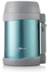 | 个 | 1 | 110
21 | 隔热提手杯 | DSM-AF166 | 260mL | 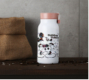 | 个 | 1 | 50
22 | 真空保温杯 | DSM-BF152 | 390ml | 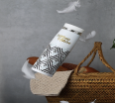 | 个 | 1 | 50
23 | 保温按盖杯 | DSM-BF151 | 420ml | 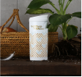 | 个 | 1 | 50
24 | 保温储物杯 | DSM-BF129 | 350mL | 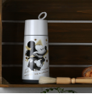 | 个 | 1 | 50
25 | 多彩钥匙包 |  | 混色 | 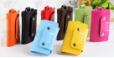 | 个 | 1 | 6
26 | 牛皮包钥匙扣 |  | 混色 | 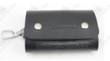 | 个 | 1 | 25
27 | 方形人体秤 |  | 混色 | 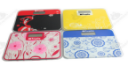 | 个 | 1 | 60
28 | 手电筒多功能工具刀组合套装 |  | 混色 | 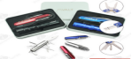 | 套 | 1 | 30
29 | 大容量防水收纳包 | 370g | 混色 | 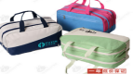 | 个 | 1 | 50
30 | 拼色帆布手提收纳包 | 210g | 混色 | 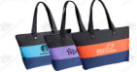 | 个 | 1 | 35
31 | 高档简约数码收纳包 | 155g | 混色 | 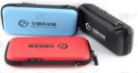 | 个 | 1 | 38
32 | 环形条纹便携手电筒 | 27g | 混色 | 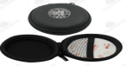 | 个 | 1 | 10
33 | 多彩苹果指甲钳9件套 | 175g | 混色 | 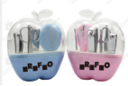 | 套 | 1 | 22
34 | 白格PU指甲剪6件套 | 116g | 混色 | 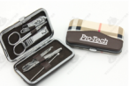 | 套 | 1 | 30
35 | 筒装婴儿安全剪刀四件套 | 130g | 混色 | 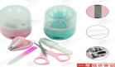 | 套 | 1 | 22
36 | 便携式可折叠手提购物车包 | 410g | 混色 | 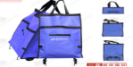 | 个 | 1 | 23
37 | 多功能旅行化妆包 | 66g | 混色 | 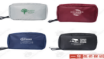 | 个 | 1 | 30
38 | 折叠式无纺布袋 | 47g | 混色 | 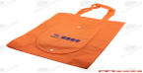 | 个 | 1 | 8
39 | 泡沫弯柄彩虹伞 | 458g | 混色 | 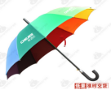 | 个 | 1 | 35
40 | 黑胶8K4节广告伞 | 280g | 混色 | 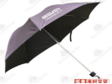 | 个 | 1 | 30
41 | 16cm多彩丝带小熊毛绒玩具 | 70g | 混色 | 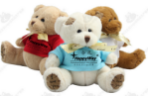 | 个 | 1 | 10
42 | 大号存储式毛球修剪器 | 165g | 混色 | 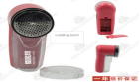 | 个 | 1 | 25
43 | 竖纹伸缩调焦便携手电筒 | 32g | 混色 | 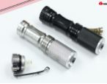 | 个 | 1 | 18
44 | 花纹镜子 | 90g | 混色 | 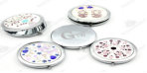 | 个 | 1 | 20
45 | 多功能运动手机包 | 75g | 18*12*5cm，混色 | 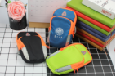 | 个 | 1 | 25
46 | 环保帆布拉链单肩购物袋 | 帆布 | 43*33cm | 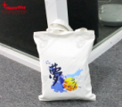 | 个 | 1 | 20
47 | 盖子真空大直身杯 | 司顿，STY109SG | 450ml | 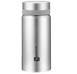 | 个 | 1 | 80
48 | 真空盖焖烧罐 | 司顿,STY107SG | 550ml | 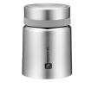 | 个 | 1 | 95
49 | 真空保温壶 | 司顿，STY091W | 1.7L | 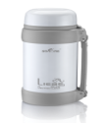 | 个 | 1 | 150
50 | 保温杯 | 司顿，STY116G | 450ML | 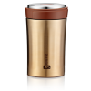 | 个 | 1 | 85
51 | 保温壶 | 司顿，STY092G | 1.1L | 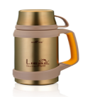 | 个 | 1 | 120
52 | 香槟保温杯 | 司顿， STY100G | 350ML | 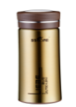 | 个 | 1 | 95
53 | 子弹头保温杯 | 司顿， STY100G | 420ML | 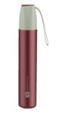 | 个 | 1 | 65
54 | 双人双层户外帐篷 | 攀能，PN-2261 | 展开尺寸：200*140*105CM 收起尺寸：56*12*12CM | 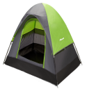 | 个 | 1 | 185
55 | 健身器材3件套 | 攀能，PN-5143 | 1，扭腰盘、2，拉力器、3，跳绳 材质：天然乳胶管，泡棉、PP料 | 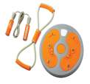 | 套 | 1 | 100
56 | 羽毛球套装 | 攀能，PN-5123 | 多功能包、高档羽毛球拍2支、羽毛球3 只、休闲手机套、0.5L运动铝制水壶、运动三件套（头巾、毛巾、护腕）、可拆网架 | 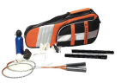 | 套 | 1 | 185
57 | 乒乓球套装 | 双鱼直拍 | 两拍、三球 | 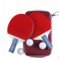 | 套 | 1 | 50
58 | 篮球 | 李宁 | 5号篮球，CBA联赛用球，PU材质 | 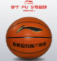 | 个 | 1 | 70
59 | 五子棋 | 先行者 | 五子棋套装磁性儿童折叠棋盘 | 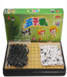 | 副 | 1 | 29
60 | 六角跳棋 |  | 包木制圆盘精品 | 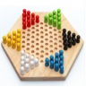 | 副 | 1 | 29.8
61 | 象棋套装 | 彤乐 | 榉木质，含棋牌，50号 | 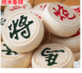 | 副 | 1 | 25
62 | 拉杆箱 | 维仕蓝，B717 | 37*25*56CM,20寸 | 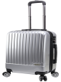 | 个 | 1 | 220
63 | 拉杆箱 | 维仕蓝，A7045 | 55*23*35.5CM，20寸 | 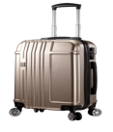 | 个 | 1 | 360
64 | USB充电背包 | 星瀚系列背包，WB-1174 | 30*13*45CM | 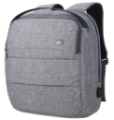 | 个 | 1 | 160
65 | 户外背包 | 维仕蓝，WB1175-B | 33*22*51CM ，容量38L | 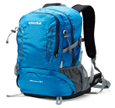 | 个 | 1 | 185
66 | 组合包 | 维仕蓝至简轻量系列，WB1176 | 背包：30*42*15CM 电脑手提包：25.5*35*7CM 洗漱包：18*23*6CM | 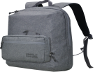 | 个 | 1 | 150
67 | 商务背包 | 维仕蓝，WB1171-BK | 尺寸：43*14*30CM | 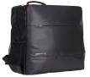 | 个 | 1 | 110
68 | 休闲电脑背包 | 维仕蓝，蓝色WB1141-B；黑色WB1141-BK;灰色WB1141-GR | 产品尺寸：46*30*15CM | 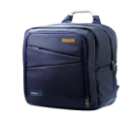 | 个 | 1 | 100
69 | 双袋腰包带 | 维仕蓝，T  G-WB1065 | 尺 寸：（77-96）CM*4CM | 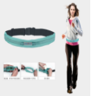 | 个 | 1 | 50
70 | 大容量折叠旅行包 | 维仕蓝 | 40L | 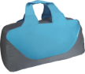 | 个 | 1 | 70
71 | 手臂包 | 维仕蓝，TG-WBT9546 | 11.5*5.5*16.5CM | 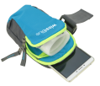 | 个 | 1 | 35
72 | 双人睡胆 | 维仕蓝旅行家系列，WA8062 | 21.5*7*15CM | 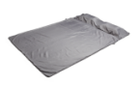 | 个 | 1 | 75
73 | 旅行装5件套 | 维仕蓝 ，T  G-WT2023 |  | 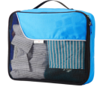 | 套 | 1 | 150
74 | 绒野餐垫 | 维仕蓝，WA8059 | 56*40*65CM | 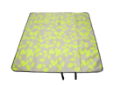 | 个 | 1 | 60
75 | 双人双层手动户外帐 | 维仕蓝，WR6037-0 | 205*130*105CM | 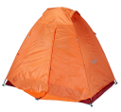 | 个 | 1 | 158
76 | 双人双层户外帐 | 维仕蓝，TG-WR6026 | 200*140*125CM | 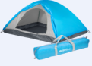 | 个 | 1 | 168
77 | 户外休闲加宽加厚吊床 | 维仕蓝,WA8053 | 200*100CM | 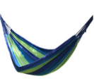 | 个 | 1 | 50
78 | 时尚双肩背包 | 新秀丽，679*09005 | 33*44*14CM | 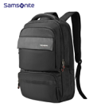 | 个 | 1 | 220
79 | 时尚背包 | 新秀丽，663*09010 | 33*13.5*45CM | 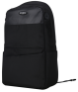 | 个 | 1 | 158
80 | 电脑双肩包 | 新秀丽，663*  09011 | 32CM*45CM*19CM | 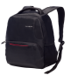 | 个 | 1 | 168
81 | 空保温杯 | 膳魔师，JMY  -500 | 500ML | 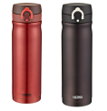 | 个 | 1 | 260
82 | 真空保温杯 | 膳魔师，CM  K-351 | 350ML | 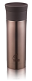 | 个 | 1 | 185
83 | 保温杯隔热杯 | 膳魔师，C  SYL-300 | 320ML | 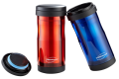 | 个 | 1 | 80
84 | 真空保温杯 | 膳魔师，CSYA-501 | 500ML | 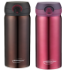 | 个 | 1 | 150
85 | 保温杯 | 膳魔师，CHAB-351 | 350ML | 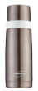 | 个 | 1 | 105
86 | BWT滤水壶 | Vida | 壶体容积： 2.6L 水箱容积： 1.4L 颜色：白色 | 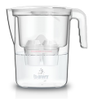 | 个 | 1 | 150
87 | BWT滤水壶 | Slim | 壶体容积： 3.6L 水箱容积： 1.8 | 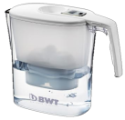 | 个 | 1 | 168
88 | 休闲背包 | DELSEY&MINIONS， 70360760002 | 尺寸：37x27x14cm | 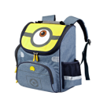 | 个 | 1 | 230
89 | 休闲背包 | DELSEY&MINIONS  ，70361060112 | 产品尺寸：30x40x18cm | 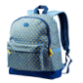 | 个 | 1 | 150
90 | 休闲背包 | DELSEY&MINIONS，70360760101 | 产品尺寸：30x40x18cm | 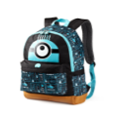 | 个 | 1 | 168
91 | 休闲双肩背包 | YH-750L | 产品尺寸：30*15*42CM | 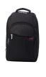 | 个 | 1 | 220
92 | 休闲双肩背包 | YH-752L | 产品尺寸：28*14*41CM | 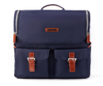 | 个 | 1 | 310
93 | 休闲双肩背包 | YH-739L | 产品尺寸：28*11*43CM | 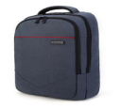 | 个 | 1 | 170
94 | 拉杆箱 | YH-6172-105 | 产品尺寸：外观尺寸：36*22*55.5CM | 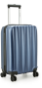 | 个 | 1 | 330
95 | 马卡龙LED灯 | Winstone(温斯顿）/HSD9039B | 19*10*33.5CM（白 粉 蓝 ） | 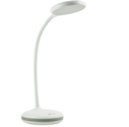 | 盏 | 1 | 58
96 | 马卡龙LED风扇灯 | Winstone(温斯顿）/HSD9039A | 19*10*33.5CM（白 粉 蓝 ） | 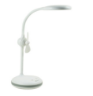 | 盏 | 1 | 75
97 | 时韵LED灯 | Winstone(温斯顿）/HSD9018A | 30*10*35CM/白 | 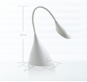 | 盏 | 1 | 60
98 | 明锐LED灯 | Winstone(温斯顿）/HSD9040B | 30.5*17*36.5CM/白 | 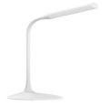 | 盏 | 1 | 86
99 | 自由光充电宝LED灯 | Winstone(温斯顿）/HSD9033A | 8.6*8.6*25.8CM/橙 | 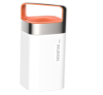 | 台 | 1 | 102
100 | 方圆LED音响灯 | Winstone(温斯顿）/HSD9036B | 29*10.5*38CM/白 | 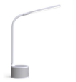 | 盏 | 1 | 150
101 | 风尚LED风扇灯 | Winstone(温斯顿）/HSD9042A | 38*18*36CM/木纹 | 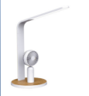 | 盏 | 1 | 225
102 | 留言提醒器 | HIGHSTAR/HSD1144A | 18*2.1*18.3CM/（蓝色 白色 黄色） | 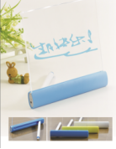 | 个 | 1 | 35
103 | 锐风手持风扇 | HIGHSTAR/HSD6053A | 8.9*4*18.5CM/白色 | 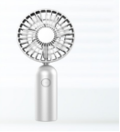 | 个 | 1 | 45
104 | 智能手机消毒宝 | HIGHSTAR/HSD6051A | 12*12*20CM/（黑色 白色） | 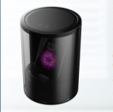 | 个 | 1 | 115
105 | 长虹金属蓝牙耳机 | 长虹/CLY-503 | 长54 * 宽9 * 高6 mm(金色 银色) | 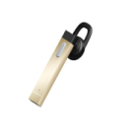 | 只 | 1 | 60
106 | 长虹智能手环 | 长虹/CZH-601 |  | 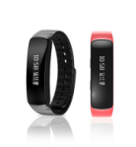 | 个 | 1 | 145
107 | 风扇蓝牙音响 | Hi听/HSD8033A | 11.5*9.1*8.4CM/白 | 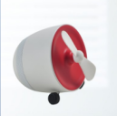 | 台 | 1 | 90
108 | 可乐蓝牙音响灯 | Hi听/HSD8032A | 7.7*7.7*23CM/（灰白色 米黄色） | 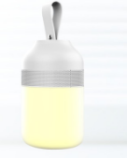 | 盏 | 1 | 102
109 | 魔仕无线蓝牙音响 | Hi听/HSD8022A | 22.5*8.05*8.05CM/（红色 黑色） | 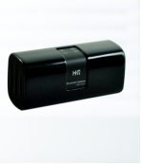 | 台 | 1 | 205
110 | 光音无限蓝牙防水音响灯 | Hi听/HSD8027A | 9.2*9.2*14.5CM/（灰色 黄色） | 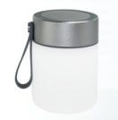 | 盏 | 1 | 228
111 | 飞利浦手机耳机 | 飞利浦/SHB1100 | 1.6*5.3*0.23CM | 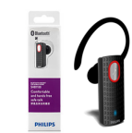 | 只 | 1 | 125
112 | 飞利浦蓝牙耳机 | 飞利浦/SHB1402 | 5.6*2.5*2.2cm | 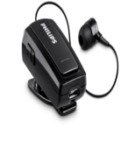 | 只 | 1 | 255
113 | 飞利浦蓝牙耳机 | 飞利浦/SHB1700 |  | 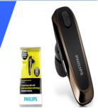 | 只 | 1 | 230
114 | 罐装竹纤维毛巾 | 竹纤维毛巾1条 | 30*30cm | 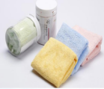 | 条 | 1 | 7
115 | 罐装竹纤维毛巾 | 竹纤维毛巾1条 | 25*25cm | 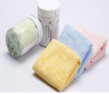 | 条 | 1 | 4.5
116 | QQ杯毛巾（有彩盒） | 毛巾一条 | 全棉60*30cm | 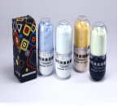 | 条 | 1 | 12
117 | QQ杯毛巾（有彩盒） | 毛巾一条 | 竹纤维50*25cm | 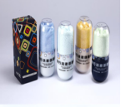 | 条 | 1 | 9
118 | 口腔护理套装 | PP透明盒子,舒克牙膏20g,旅途宝直柄牙刷 | 19.5*5.5cm | 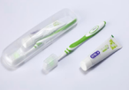 | 盒 | 1 | 7
119 | 袋装三件套 | 竹纤维毛巾 50*25cm，舒克牙膏20g，旅途宝直柄牙刷，可循环使用撕拉袋 | 16*6.8cm | 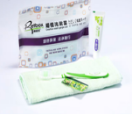 | 套 | 1 | 10.5
120 | 罐装三件套 | 竹纤维毛巾 27*27cm，舒克牙膏20g，旅途宝折叠牙刷，透明环保杯 | 16*6.8cm | 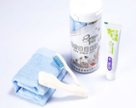 | 套 | 1 | 9
121 | 杯装三件套 | 竹纤维毛巾 50*25cm，舒克牙膏20g，旅途宝折叠牙刷，透明环保杯 | 16*7.2cm | 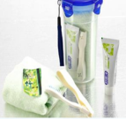 | 套 | 1 | 11.5
122 | 一杯两用旅行漱口杯 | 40g高露洁牙膏，直柄牙刷一支，一杯两用旅行漱口杯（纸质彩盒包装） | 20*7.0cm | 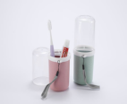 | 套 | 1 | 12.5
123 | QQ杯A款 | 隆力奇洗发水8ml，隆力奇沐浴露8ml，中华牙膏30g，旅途宝折叠牙刷，竹纤维毛巾 27*27cm，两用漱口杯 | 16*6.8cm | 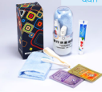 | 套 | 1 | 13
124 | QQ杯B款 | 高露洁牙膏40g，旅途宝折叠牙刷，竹纤维毛巾 27*27cm，两用漱口杯 | 16*6.8cm | 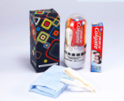 | 套 | 1 | 14.5
125 | 乐扣蒂花 | 蒂花之秀洗发水60ml，蒂花之秀沐浴露60ml，中华牙膏20g，旅途宝折叠牙刷，500ml漱口杯一个 | 16*7.2cm | 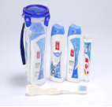 | 套 | 1 | 13.5
126 | 乐扣蒂花-1 | 蒂花之秀洗发水60ml，蒂花之秀沐浴露60ml，中华牙膏20g，旅途宝折叠牙刷，50g全棉压缩毛巾（入水后规格：60*30cm），500ml漱口杯一个 | 16*7.2cm | 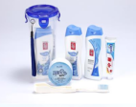 | 套 | 1 | 18
127 | 乐扣多芬 | 多芬洗发水50ml，多芬沐浴露45ml，中华牙膏20g，旅途宝折叠牙刷，旅行梳 | 12.3*8.8cm | 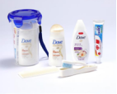 | 套 | 1 | 22
128 | 乐扣多芬-1 | 清扬洗发水40ml，玉兰油沐浴露50ml，中华牙膏20g，旅途宝折叠牙刷，旅行梳 | 12.3*8.8cm | 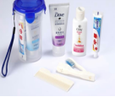 | 套 | 1 | 15
129 | Q5海飞丝 | 海飞丝洗发水80ml，玉兰油沐浴露50ml，中华牙膏20g，旅途宝原木梳，旅途宝折叠牙刷 | 13.8*6.6*6.6cm | 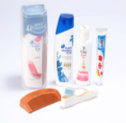 | 套 | 1 | 22
130 | Q5蒂花 | 蒂花之秀洗发水60ml，蒂花之秀沐浴露60ml，中华牙膏20g，旅途宝折叠牙刷 | 13.8*6.6*6.6cm | 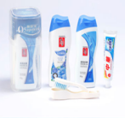 | 套 | 1 | 14.5
131 | Q7蒂花 | 蒂花之秀洗发水60ml，蒂花之秀沐浴露60ml，中华牙膏30g，旅途宝折叠牙刷，旅途宝竹纤维小方巾 25*25cm | 13.5*6.1*10cm | 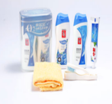 | 套 | 1 | 21.5
132 | 方袋pvc多芬 | 多芬洗发水50ml，多芬沐浴露45ml，中华牙膏20g，旅途宝折叠牙刷，旅行梳，竹纤维小方巾27*27cm，超能洗衣液（内含两包，20g/包） | 14.8*4.8*11.5cm | 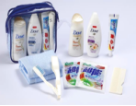 | 套 | 1 | 26
133 | pvc海飞丝 | 海飞丝洗发水80ml，力士沐浴露100ml，高露洁牙膏40g，旅途宝折叠牙刷，旅途宝全棉商务毛巾（60*30cm） | 14.8*5.5*13cm | 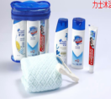 | 套 | 1 | 28
134 | pvc清扬 | 清扬洗发水100ml，力士沐浴露100ml，高露洁牙膏40g，海马三折牙刷，海马折叠梳，旅途宝全棉商务毛巾（60*30cm） | 14.8*5.5*13cm | 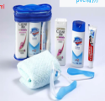 | 套 | 1 | 29.5
135 | EVA海飞丝 | 海飞丝洗发水80ml,力士沐浴露100ml,高露洁牙膏40g,旅途宝原木梳,旅途宝折叠牙刷,旅途宝竹纤维小方巾 28*28 cm | 16*11*6.5cm | 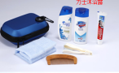 | 套 | 1 | 38
136 | EVA清扬 | 清扬洗发水80ml,力士沐浴露100ml,高露洁牙膏40g,旅途宝原木梳,旅途宝折叠牙刷,旅途宝竹纤维小方巾 28*28 cm | 16*11*6.5cm | 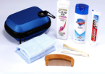 | 套 | 1 | 38
137 | 手提PVC洗漱袋套装 | 清扬洗发水160ml,多芬沐浴露190ml,袋装竹纤维毛巾 50*25cm ,高露洁牙膏,阿帕奇直柄牙刷,手提PVC洗漱袋一个 | 20*8*14cm | 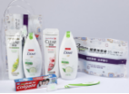 | 套 | 1 | 40
138 | 精致洗漱包套装B | 清扬洗发水100ml,力士沐浴露100ml,罐装竹纤维毛巾 50*25cm,（罐子可做两人漱口杯）,高露洁牙膏,阿帕奇直柄牙刷,原木梳,舒肤佳香皂115g,精致洗漱包一个(绿色 米白色可选) | 20*8*14cm | 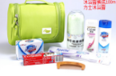 | 套 | 1 | 58
139 | 精品小白包套装A | 清扬洗发水100ml，力士沐浴露100ml，阿帕奇直柄牙刷，40g高露洁牙膏，罐装竹纤维毛巾25*50（罐子可做两人漱口杯），隆力奇牛奶滋养香皂 95g，旅途宝原木梳，精品牛津小白包 | 21.8*8.6*13cm | 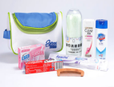 | 套 | 1 | 48
140 | 精品小白包套装C | 清扬洗发水100ml，力士沐浴露100ml，高露洁牙膏40g，旅途宝直柄牙刷，精品牛津洗漱包一个 | 21.8*8.6*13cm | 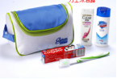 | 套 | 1 | 34.5
141 | 精品小白包套装D | 袋装竹纤维毛巾（50*25cm），清扬洗发水100ml，力士沐浴露100ml，高露洁牙膏40g，旅途宝直柄牙刷，精品牛津洗漱包一个 | 21.8*8.6*13cm | 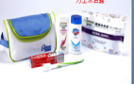 | 套 | 1 | 40
142 | 精致PVC防水套装B | 海飞丝洗发水200ml，舒肤佳沐浴露200ml，高露洁牙刷，40g高露洁牙膏，洁丽雅全棉毛巾（74*33cm），防水pvc洗漱包一个 | 25.5*20*7.5cm | 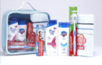 | 套 | 1 | 80
143 | 精致PVC防水套装A | 清扬洗发水160ml，多芬沐浴露190ml，高露洁牙刷，40g高露洁牙膏，洁丽雅全棉毛巾  （74*33cm） | 25.5*20*7.5cm | 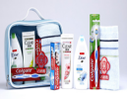 | 套 | 1 | 64
144 | 精致PVC防水套装C | 力士洗发水160ml，力士沐浴露180ml，高露洁牙刷，40g高露洁牙膏,洁丽雅全棉毛巾（74*33cm） | 25.5*20*7.5cm | 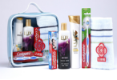 | 套 | 1 | 64
145 | 精品牛津洗漱包D | 海飞丝洗发水80ml,力士沐浴露100ml,途宝直柄牙刷,40g高露洁牙膏,旅途宝浴帽,旅途宝棉签,蓝月亮洗衣液80g,舒肤佳115克香皂,旅途宝全棉商务毛巾 60*30cm  罐子可做两人漱口杯）,旅途宝原木梳,精品洗漱包 | 21.5*10.8*18.5cm | 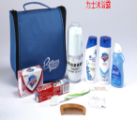 | 套 | 1 | 70
146 | 精品牛津洗漱包A | 海飞丝洗发水80ml,力士沐浴露100ml,多芬护发素40ml,旅途宝直柄牙刷,高露洁牙膏40g,旅途宝浴帽,旅途宝棉签,罐装竹纤维毛巾 50*25cm（罐子可做两人漱口杯）,旅途宝原木梳,精品牛津包 | 21.5*10.8*18.5cm | 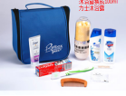 | 套 | 1 | 58
147 | 精品牛津洗漱包C | 清扬洗发水100ml,力士沐浴露100ml,舒肤佳香皂115g,旅途宝直柄牙刷,高露洁牙膏40g,旅途宝浴帽,旅途宝棉签,罐装全棉毛巾 60*30cm,（罐子可做两人漱口杯）,旅途宝原木梳,精品牛津包 | 21.5*10.8*18.5cm | 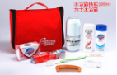 | 套 | 1 | 68
148 | 全透明防水PVC洗漱包A | 海飞丝洗发水200ml,舒肤佳沐浴露200ml,旅途宝直柄牙刷,40g高露洁牙膏,罐装竹纤维毛巾 50*25cm（罐子可做两人漱口杯） | 20.5*17.5*7.5cm | 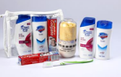 | 套 | 1 | 65
149 | 全透明防水PVC洗漱包B | 清扬洗发水100ml,力士沐浴露100ml,旅途宝直柄牙刷,40g高露洁牙膏,隆力奇香皂90g,罐装竹纤维毛巾50*25cm,（罐子可做两人漱口杯） | 20.5*17.5*7.5cm | 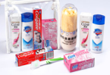 | 套 | 1 | 36
150 | 防水PVC牛津洗漱包A | 海飞丝洗发水80ml,力士沐浴露100ml,旅途宝直柄牙刷,40g高露洁牙膏,罐装竹纤维毛巾25*50（罐子可做两人漱口杯）,隆力奇牛奶滋养香皂 95g,旅途宝原木梳,PVC牛津洗漱包 | 20.5*17.5*9cm | 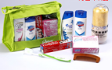 | 套 | 1 | 44
151 | 防水pvc牛津洗漱包B | 清扬洗发水100ml,力士沐浴露100ml,旅途宝直柄牙刷,40g高露洁牙膏,罐装竹纤维毛巾25*50（罐子可做两人漱口杯）,蓝月亮洗衣液,旅途宝原木梳,PVC牛津洗漱包 | 20.5*17.5*9cm | 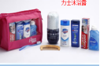 | 套 | 1 | 48
152 | 福袋1 | 海飞丝洗发水200ml,舒肤佳沐浴露200ml,旅途宝直柄牙刷,40g高露洁牙膏,袋装竹纤维毛巾25*50 ,洗漱包 | 21.5*17.5*7.5cm | 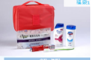 | 套 | 1 | 80
153 | 福袋2 | 清扬洗发水160ml,多芬沐浴露190ml,旅途宝直柄牙刷,40g高露洁牙膏,罐装竹纤维毛巾25*50（罐子可做两人漱口杯）,洗漱包 | 21.5*17.5*7.5cm | 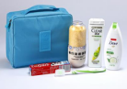 | 套 | 1 | 54
154 | 旅行收纳三件套 | 收纳三件套（不含内置产品，含外包装礼盒）,大小规格：小：11*11*2cm,中：22*11*2cm,大：22*14*7cm | 27*17*4.5cm | 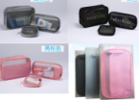 | 件 | 1 | 28
155 | 可折叠悬挂洗漱化妆包 | 内置产品：精品防水可折叠洗漱包一个，产品规格：42*24cm（展开后），19*14cm（收起后） |  | 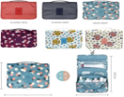 | 套 | 1 | 19.5
156 | 多功能折叠双肩包 | 内置产品：  1.多功能折叠双肩包一个  产品规格：  30.5*42.16cm（展开后）  23*14cm（收起后） |  | 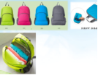 | 套 | 1 | 20

2、供货和售后服务要求
2.1供货时间：原则上采购方每季度集中提一次需求，供应商须按采购方提供的实际需求数量及品种清单集中供货，供货时供应商须按照采购方要求做货物归属部门分类，并送货上门。
2.2验收：供应商将货物送至采购人指定地方，并由供货人、接货人、资产处现场共同验收。
2.3、付款：每次供货验收合格后，以采购方收到供应商有效合法发票为依据，30日内付款。
2.4、售后服务期限及内容：在货物载明的保质期内，若发生质量问题，采购人有权要求供应商进行换货处理。
2.5、售后服务方式及要求：一旦所供产品出现质量问题或假冒伪劣产品，在接到通知起24小时内到达现场，提出解决方案并实施。
3、商务要求
3.1、由于无法预估2018年全年实际用量，本询价文件所列采购数量均为1，实际采购数量以采购人每次提供的具体数量为准。供应商应慎重报价，报价中包括运输、换货、税费等一切费用，供应商后期的货款费用以清单报价*数量为准，其他费用采购人一律不承担。
3.2、提供的货物必须满足询价文件所示品牌、型号规格及技术参数的要求，不允许负偏离（停产的除外）；如提供假冒伪劣产品，无条件换货，除没收履约保证金外，并处以假冒伪劣产品价值的双倍处罚。
3.3、成交供应商在签订合同后一年服务期内，本项目询价清单内的产品均严格执行其响应文件中的报价，不得做更改。

第四章 响应文件格式

一 承诺函（实质性要求）
本承诺书内容必须全部做出明确应答，如无应答或应答含混，即视为存在未应答事项事实，评审组可作无效投标处理。
成都体育学院：

我公司作为本次采购项目的投标人，根据询价文件要求，现郑重承诺如下：

一、具备本项目规定的条件：

（一）具有独立承担民事责任的能力；
（二）具有良好的商业信誉和健全的财务会计制度；
（三）具有履行合同所必需的设备和专业技术能力；
（四）有依法缴纳税收和社会保障资金的良好记录；
（五）参加采购活动前三年内，在经营活动中没有重大违法记录；

（六）法律、行政法规规定的其他条件；

（七）根据采购项目提出的特殊条件。

二、完全接受和满足本项目询价文件中规定的实质性要求，如对询价文件有异议，已经在报名截止时间届满前依法进行维权救济，不存在对询价文件有异议的同时又参加投标以求侥幸成交或者为实现其他非法目的的行为。

三、参加本次采购活动，不存在与单位负责人为同一人或者存在直接控股、管理关系的其他供应商参与同一合同项下的政府采购活动的行为。

四、参加本次采购活动，不存在和其他供应商在同一合同项下的采购项目中，同时委托同一个自然人、同一家庭的人员、同一单位的人员作为代理人的行为。
五、响应文件中提供的能够给予我公司带来优惠、好处的任何材料资料和价格、技术、服务、商务等响应承诺情况都是真实的、有效的、合法的。

六、在行贿犯罪信息查询期限内，我单位及其现任法定代表人、主要负责人有（ ）没有（ ）行贿犯罪记录。

七、我单位有（ ）没有（ ）被列入失信被执行人、重大税收违法案件当事人名单、政府采购严重违法失信行为记录名单（如投标人在参加政府采购活动前被禁止在一定期限内参加政府采购活动，期限届满的，可以参加政府采购活动），有（ ）没有（ ）未依法缴纳税收和社会保障资金的不良记录，参加政府采购活动前三年内，有（ ）没有（ ）在经营活动中有重大违法记录（如投标人在参加政府采购活动前3年内因违法经营被禁止在一定期限内参加政府采购活动，期限届满的，可以参加政府采购活动）。

本公司对上述承诺的内容事项真实性负责。如经查实上述承诺的内容事项存在虚假，我公司愿意接受以提供虚假材料谋取中标追究法律责任。

投标人名称：XXXX（单位公章）。

法定代表人或授权代表（签字或加盖个人名章）：XXXX。

日 期：XXXX年XXXX月XXXX日。
注：承诺函有多页的，均须盖投标人公章。

二 法定代表人授权书（实质性要求）
成都体育学院：

本授权声明：XXXX XXXX（投标人名称）XXXX（法定代表人姓名、职务）授权 （被授权人姓名、职务）为我方 “XXXX” 项目（编号：XXXX）投标活动的合法代表，以我方名义全权处理该项目有关投标、签订合同以及执行合同等一切事宜。

特此声明。

法定代表人签字或者加盖个人名章：XXXX。

授权代表签字：XXXX。

投标人名称：XXXX（单位公章）。

日 期：XXXX年XXXX月XXXX日。

三 开标一览表（实质性要求）

序号 | 项目  名称 | 报价总价  （元） | 交货  时间

注：1. 报价总价应是此项目单项报价的总和，包括运输、人工、税费等综合费用。

2.“开标一览表”为多页的，每页均需盖投标人公章。

投标人名称：XXXX（单位公章）。

法定代表人或授权代表（签字或加盖个人名章）：XXXX。

投标日期：XXXX年XXXX月XXXX日。

四 分项报价明细表（实质性要求）
注：1、与本项目询价清单一致，投标人须完全响应。
2、“分项报价明细表”为多页的，每页均需盖投标人公章。

